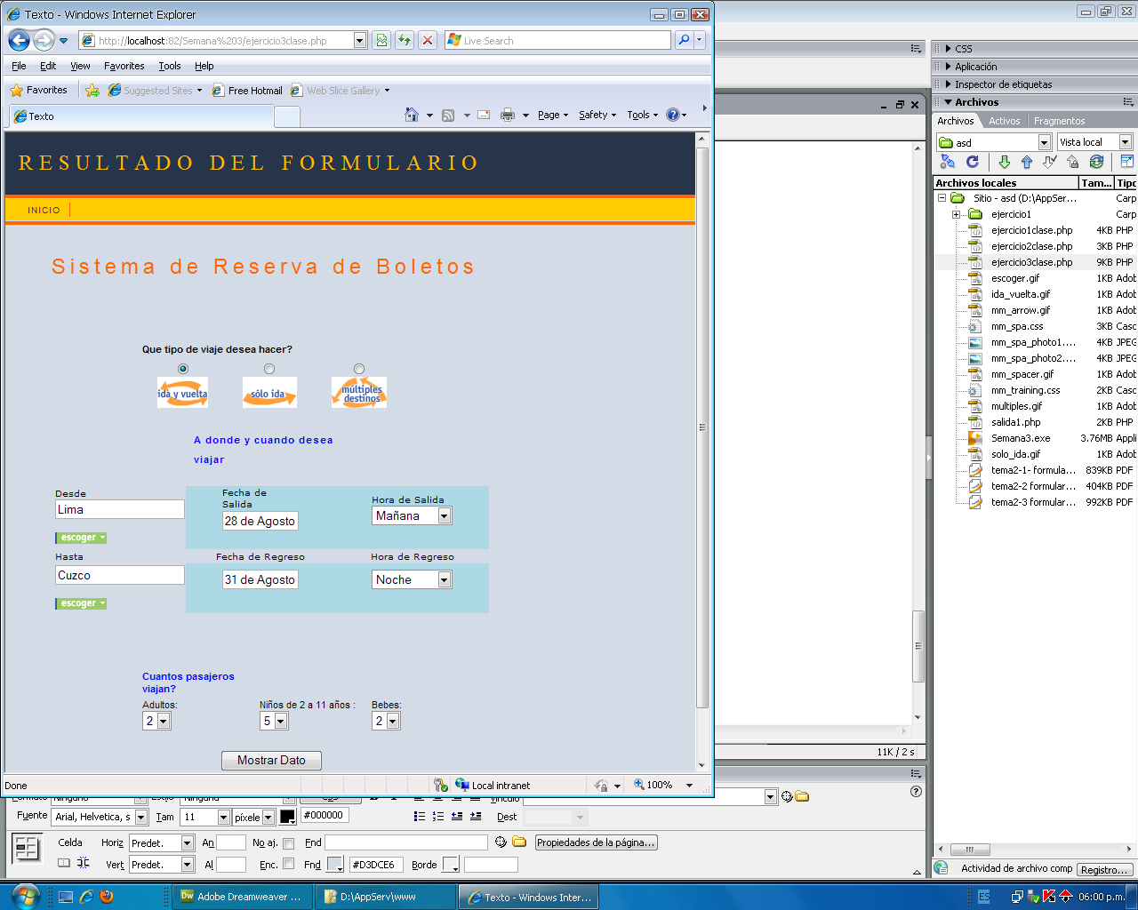

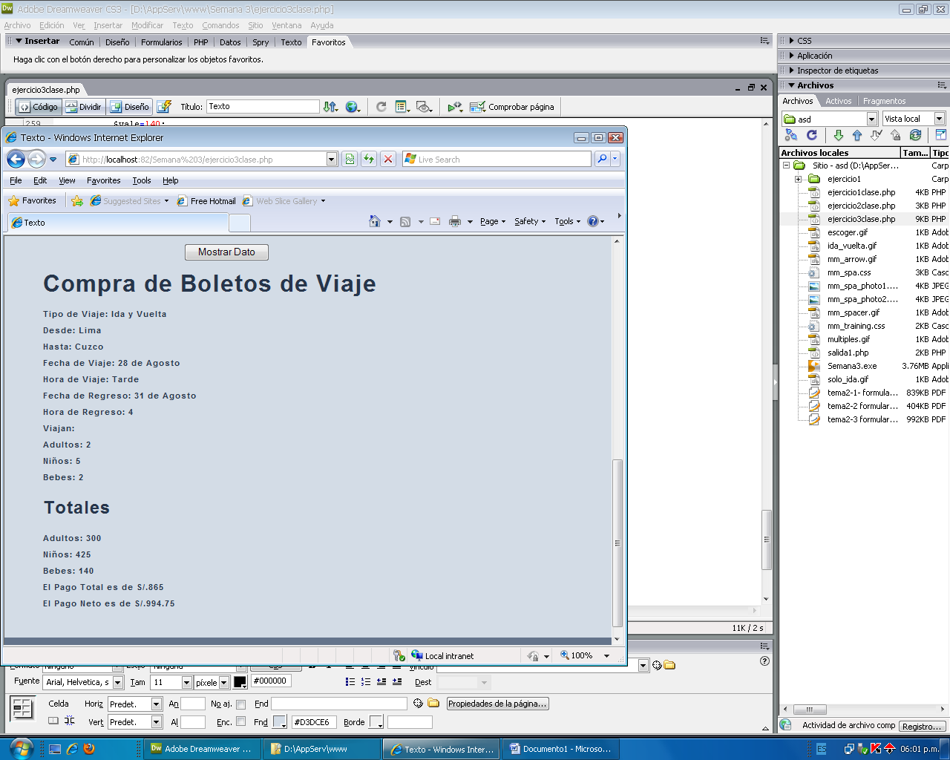

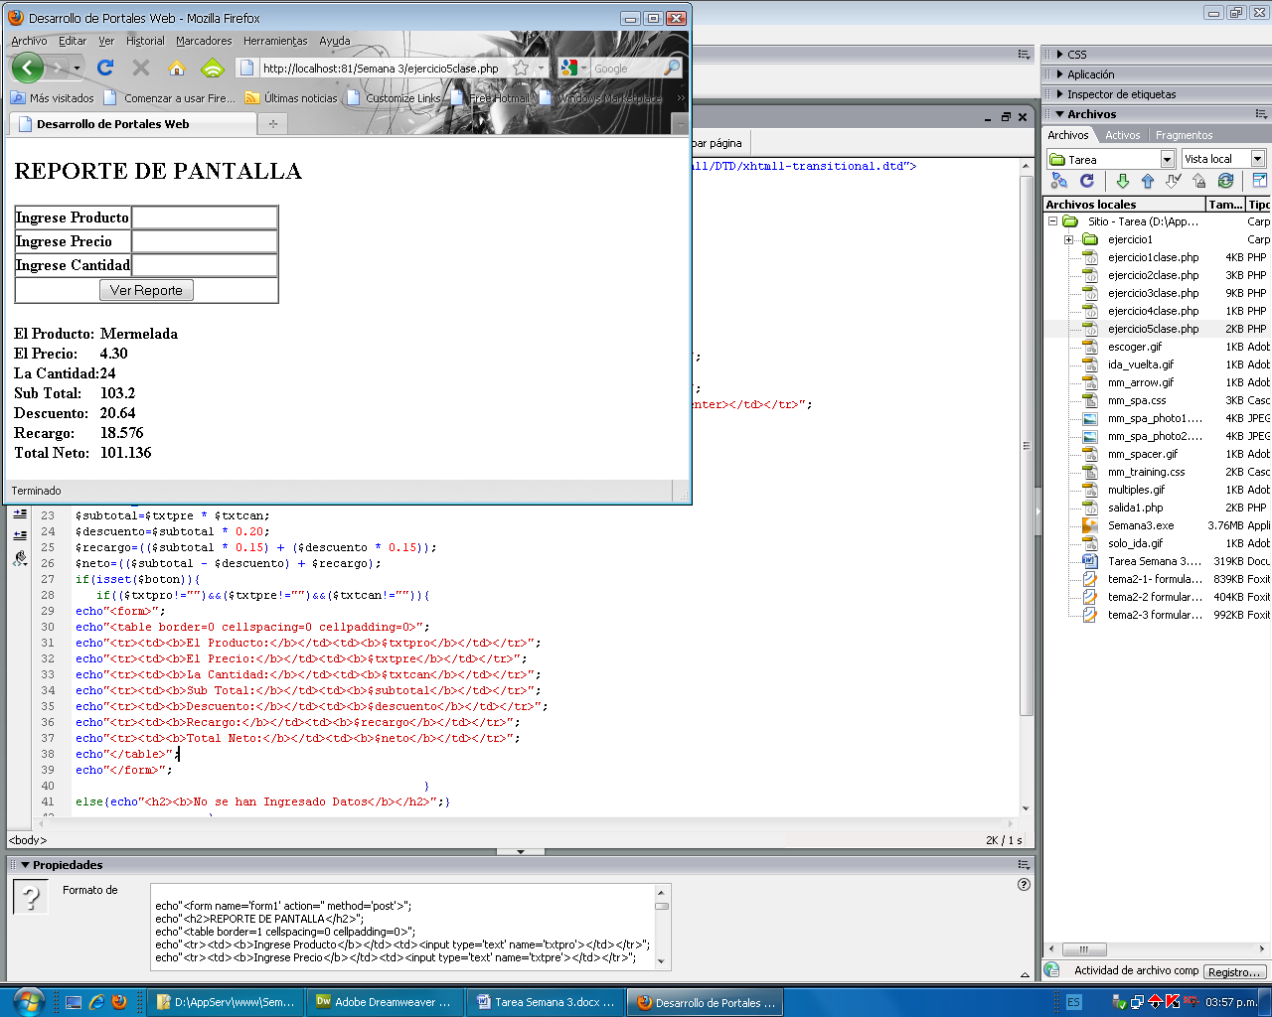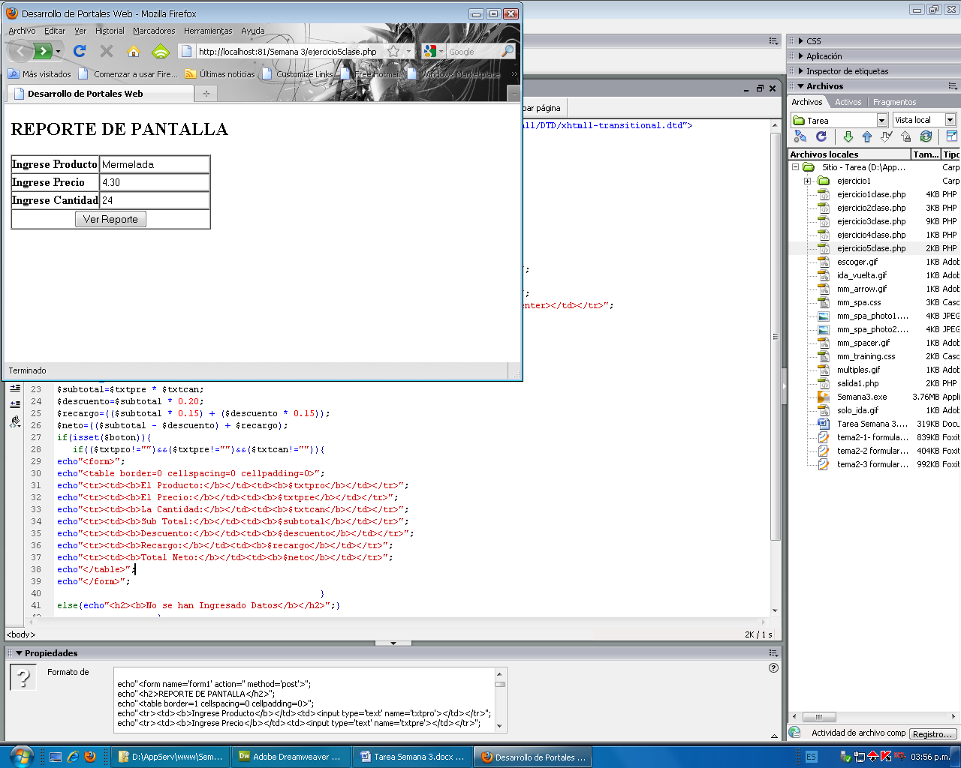

<?php

echo"<form name='form1' action='' method='post'>";

echo"<h2>REPORTE DE PANTALLA</h2>";

echo"<table border=1 cellspacing=0 cellpadding=0>";

echo"<tr><td><b>Ingrese Producto</b></td><td><input type='text' name='txtpro'></td></tr>";

echo"<tr><td><b>Ingrese Precio</b></td><td><input type='text' name='txtpre'></td></tr>";

echo"<tr><td><b>Ingrese Cantidad</b></td><td><input type='text' name='txtcan'></td></tr>";

echo"<tr><td colspan=2><center><input type='submit' name='boton' value='Ver Reporte'></center></td></tr>";

echo"</table><br />";

echo"</form>";

$txtpro=$_POST['txtpro'];

$txtpre=$_POST['txtpre'];

$txtcan=$_POST['txtcan'];

$boton=$_POST['boton'];

$subtotal=$txtpre * $txtcan;

$descuento=$subtotal * 0.20;

$recargo=(($subtotal * 0.15) + ($descuento * 0.15));

$neto=(($subtotal - $descuento) + $recargo);

if(isset($boton)){

if(($txtpro!="")&&($txtpre!="")&&($txtcan!="")){

echo"<form>";

echo"<table border=0 cellspacing=0 cellpadding=0>";

echo"<tr><td><b>El Producto:</b></td><td><b>$txtpro</b></td></tr>";

echo"<tr><td><b>El Precio:</b></td><td><b>$txtpre</b></td></tr>";

echo"<tr><td><b>La Cantidad:</b></td><td><b>$txtcan</b></td></tr>";

echo"<tr><td><b>Sub Total:</b></td><td><b>$subtotal</b></td></tr>";

echo"<tr><td><b>Descuento:</b></td><td><b>$descuento</b></td></tr>";

echo"<tr><td><b>Recargo:</b></td><td><b>$recargo</b></td></tr>";

echo"<tr><td><b>Total Neto:</b></td><td><b>$neto</b></td></tr>";

echo"</table>";

echo"</form>";

}

else{echo"<h2><b>No se han Ingresado Datos</b></h2>";}

}

?>